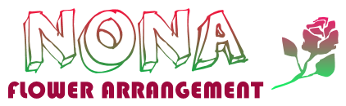

**Ý NGHĨA HOA MẪU ĐƠN**

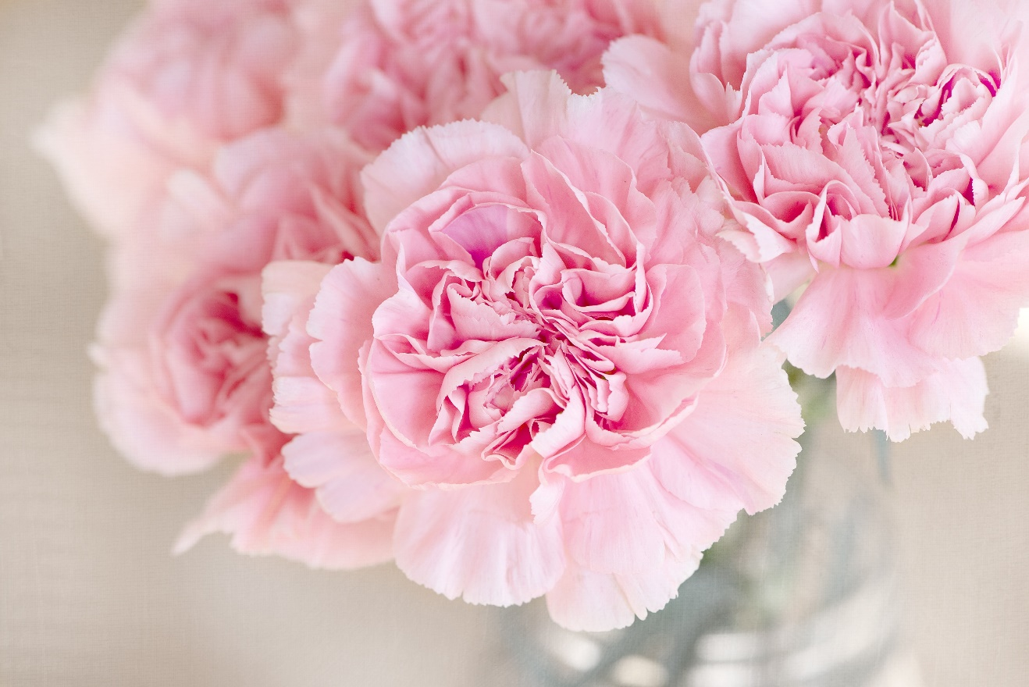

***Hoa mẫu đơn*** có nguồn gốc từ Trung Quốc- Tây Tạng, từ cách đây khoảng 4000 năm. Vẻ đẹp của Mẫu Đơn được con người công nhận và ưa chuộng từ đó cho đến tận bây giờ. Và có lẽ, khó có loài hoa nào có thể sánh được. Hoa mẫu đơn có đường kính khá lớn, từ 20-30cm. Và có rất nhiều màu: người ta có thể say đắm trước vẻ đẹp thanh thoát của mẫu đơn trắng, có thể cảm nhận nét dịu dàng của mẫu đơn hồng, cũng thấy cả sự rực rỡ qua từng đóa mẫu đơn màu đỏ, màu vàng...

Khác với hoa Hồng, mẫu đơn mang trên mình một ý nghĩa chung, và theo từng vùng đất nó đến.

Ở Trung Quốc - quê hương của hoa mẫu đơn- thì loài hoa ấy được mệnh danh là "quốc sắc thiên hương", là loài hoa của sự vương giả, thanh cao và sắc đẹp bậc nhất. Tương truyền, ngày xưa chỉ có trong cung của vua chúa mới được trồng loài hoa này, nhân gian tuyệt đối không, hoa mẫu đơn cũng được người ta biết đến nhiều hơn qua những chiếc mũ đội đầu của công chúa, phi tần thời ấy. Chính bởi vậy, mà cho tới bây giờ, khi nhắc đến mẫu đơn, người ta thường nghĩ đến sự giàu sang, phú quý. Và hoa mẫu đơn cũng trở thành loài hoa vô cùng ý nghĩa để dành tặng nhân dịp khai trương, chúc mừng. Là một lời cầu chúc người nhận sẽ có được cuộc sống đong đầy, an khang, sung túc.

Ở Nhật Bản, mẫu đơn cũng được ưa chuộng bởi vẻ đẹp và thần thái độc nhất của mình. Tuy nhiên, ngoài ý nghĩa về sự vương giả, mẫu đơn tại Nhật còn được xem là loài hoa của hạnh phúc gia đình. Người ta có thể dễ dàng bắt gặp hình ảnh những bình hoa mẫu đơn hoặc những bức tranh mẫu đơn trong phòng khách của một gia đình Nhật.

Còn ở Phương Tây, hoa mẫu đơn còn có ý nghĩa là "sự e lệ". Có lẽ, đó là do cảm xúc từ những cánh hoa mỏng manh nhưng rất đỗi yêu kiều mang đến.

Và, tại Việt Nam - chúng ta tiếp nhận tất cả những ý nghĩa cao đẹp đó khi nghĩ về loài hoa này.